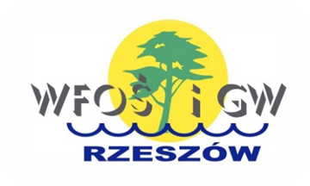

**,,’’Program Regionalnego Wsparcia Edukacji Ekologicznej’’ część 2) Fundusz Ekologii’’**

Opis zadania:

Gmina Pysznica złożyła 3 kwietnia 2024 r. wniosek o dofinansowanie ze środków Narodowego Funduszu Ochrony Środowiska i Gospodarki Wodnej oraz Wojewódzkiego Funduszu Ochrony Środowiska i Gospodarki Wodnej w Rzeszowie zadania w ramach ,,’’Programu Regionalnego Wsparcia Edukacji Ekologicznej’’ część 2) Fundusz Ekologii’’

17 maja 2024 r. została podpisana umowa o dofinansowanie w wysokości 8 000,00 zł.

Realizacja zadania zakładała organizację pikniku ekologicznego dla mieszkańców Pysznicy – Jestem Eko. Celem zadania było kształtowanie właściwych podstaw ekologicznych u dzieci i młodzieży ze szkoły podstawowej w Pysznicy, w szczególności w obszarze: umiejętności i wiedzy w zakresie zdrowej żywności; właściwej segregacji odpadów i ich ograniczania w życiu codziennym; dbania o jakość lokalnego powietrza; szanowania lokalnego środowiska przyrodniczego i utrwalania wiedzy w obszarze istotnej roli w życiu ludzi terenów zielonych. Celem projektu było również budowanie trwałych postaw ekologicznych, w szczególności wśród najmłodszych, które przyczynią się w przyszłości do poprawy jakości lokalnego środowiska naturalnego.

Zadanie pn. ,,Jestem Eko – organizacja pikniku ekologicznego dla mieszkańców Pysznicy’’ zrealizowano w ramach ,,Programu Regionalnego Wsparcia Edukacji Ekologicznej część 2) Fundusz Ekologii’’ finansowanego ze środków Narodowego Funduszu Ochrony Środowiska i Gospodarki Wodnej oraz Wojewódzkiego Funduszu Ochrony Środowiska i Gospodarki Wodnej w Rzeszowie.

Dofinansowanie w kwocie **8 000,00 zł**